|  |
| --- |
| №24-28　　　　　　　　　　　　　　　　　　　　　2024（令和6）年12月12日  ***全保協ニュース***  **〔協議員情報〕**  **全　国　保　育　協　議　会**  **TEL. 03-3581-6503　　FAX. 03-3581-6509**  **ホームページアドレス〔** [**https://www.zenhokyo.gr.jp**](https://www.zenhokyo.gr.jp) **〕** |

－今号の目次－

* 令和6年度保育関係補正予算（案）が示される 1
* 第2回保育人材確保懇談会が開催される（こども家庭庁） 2

-----------------------------------------------------------------------------------------------------------------------------------------

* **令和6年度保育関係補正予算（案）が示される**

11月29日、こども家庭庁より令和6年度保育関係補正予算（案）が示されました。補正予算（案）の中では、令和6年人事院勧告に伴う公務員給与改定の内容に準じた保育士・幼稚園教諭等の処遇改善として、令和6年4月まで遡って公定価格の引き上げを行うとしています（補正予算案1,150億円）。この度の人件費の引き上げ率（各年度における人事院勧告を踏まえた人件費の改定率）は10.7％となり、過去最大となります。

また、今年度、保育三団体協議会が要望してきた、「就学前教育・保育設備整備交付金」（829億円）や、人口減少地域での取り組みとして令和7年度概算要求で示されていた「過疎地域における保育機能確保・強化のためのモデル事業」については、前倒しでの実施を可能とする案（2.9億円）が示されました。

補正予算（案）の概要については下記のとおりです。

|  |
| --- |
| 令和6年度保育関係補正予算（案）　概要   * 就学前教育・保育施設整備交付金【拡充】829億円 * 保育所等改修費等支援事業【拡充】17億円 * 保育環境改善等事業（安全来策事業）【拡充】3億円 * 保育士修学資金貸付等事業【拡充】40億円 * 保育所等におけるICT化推進等事業【拡充】28億円 * 保育ICTラボ事業【新規】1.9億円 * 過疎地域における保育機能確保・強化のためのモデル事業【新規】2.9億円 * 子ども・子育て支援全国総合システム等情報公表事業【拡充】1.5億円 * 保育業務ワンスオンリーに向けた施設管理プラットフォームの整備【新規】34億円 * 保活ワンストップに向けた保活情報連携基盤の整備【新規】12億円 * こども誰でも通園制度総合支援システムに係る機能改修【新規】5.0億円 * 保育所等の利用者負担減免事業【令和6年能登半島地震への対応】1.2億円 * 保育士等の処遇改善【拡充】1,150億円 * 「はじめの100か月の育ちビジョン」を踏まえた取組の推進【拡充】1.4億円 |

詳細はこども家庭庁ホームページよりご確認ください。

ホーム＞政策＞予算・決算・税制

<https://www.cfa.go.jp/policies/budget>

* **第2回保育人材確保懇談会が開催される（こども家庭庁）**

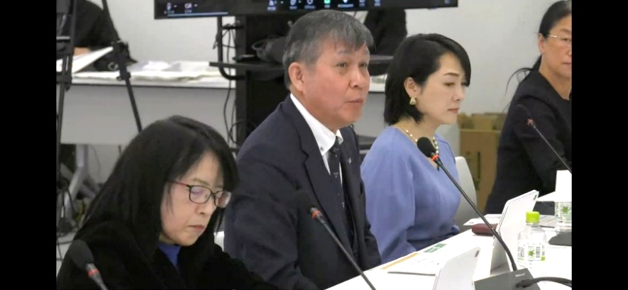11月29日、こども家庭庁において第2回人材確保懇談会が開催され、本会 森田 信司 副会長、全国保育士会 北野 久美 副会長（本会常任協議員）が出席しました。

本懇談会では、保育・幼児教育関係者が連携して、保育及び保育士・幼稚園教諭等という職業の魅力向上、さらに社会全体に向けて行う情報発信の促進等に関する議論が行われています。

第2回では、養成校の学生3名からの発表の後、保育関係者から人材確保に関わる取り組みとして、全保協 森田 副会長、全国保育士会 北野 副会長から発表をしました。

詳細は、こども家庭庁ホームページからご確認ください。YouTubeには動画も掲載されています。

ホーム＞会議等＞保育人材確保懇談会＞保育人材確保懇談会（第2回）

【ホームページURL】<https://www.cfa.go.jp/councils/hoikujinzai/6615aa32>

【YouTubeURL】<https://www.youtube.com/watch?v=a-KVM-ujTx8>

【YouTube動画 QRコード】